Recuerdos

Los sonidos son generadores de recuerdos, cuando escuchamos determinados sonidos nos acordamos de momentos, lugares y/o personas. Estos recuerdos generan una respuesta emocional.

Por este motivo se nos ocurrió realizar una instalación que consiste en sentar a una persona en un lugar oscuro o en su defecto con los ojos cerrados o tapados (para que no sea distraída con estímulos visuales) y reproducir sonidos característicos de lugares, momentos y cosas de diferentes etapas de la vida de una persona, justamente, sonidos que puedan traer recuerdos.

A los sonidos les asignamos diferentes categorías: natural/artificial, individual/grupal, trabajo, transporte, adrenalina, deporte, juego, personas y celebración, cada sonido puede tener más de una categoría asignada.

La idea es ir llevando a la persona a través de recuerdos agradables mediante la reproducción de diferentes sonidos. Para esto lo que hacemos es intentar comprender qué emoción le genera a la persona un sonido y poder deducir si le genera un recuerdo negativo o positivo. Usando esta información y las categorías asignadas a los sonidos es que se logra llevar a la persona a través de recuerdos agradables.

Usando la placa Arduino hicimos un sensor para medir la conductividad de la piel. Existen estudios que señalan que la conductividad de la piel está asociada a las emociones que siente una persona.

El sensor se le coloca a la persona y se le mide la resistencia que genera para de esta forma poder obtener la conductividad de la piel. En primera lugar se mide la resistencia base de la persona (neutra), la resistencia frente a un sonido agradable y la resistencia frente a un sonido desagradable, estas medidas se toman como base para poder calcular las emociones generadas luego. Cabe aclarar que se toma como base un rango de resistencia y no un valor fijo ya que la misma presenta variaciones continuamente.

Luego, al reproducir diferentes sonidos se sigue midiendo la resistencia y se la compara con lo valores obtenidos previamente para así poder deducir si el sonido evoca recuerdos agradables o no. Si se encuentra que un sonido es desagradable para la persona entonces se busca otro sonido que no comparta las mismas categorías que el sonido que está siendo reproducido y se pasa a reproducir el mismo.

Para esto se desarrolló una parte de la aplicación en Visual Studio y otra en Processing usando la biblioteca StandardFirmata sketch.

Para poder calibrar el sensor, vimos videos (que ya están catalogados en triste, neutro o alegre, proporcionados por el profesor Fernando González y otros que sabíamos de antemano que emoción nos iban a generar) y medimos los valores que nosotros mismos íbamos generando para así poder identificar el rango de valores que toma según las emociones.

Algunos ejemplos de las mediciones obtenidas se pueden ver en las siguientes gráficas

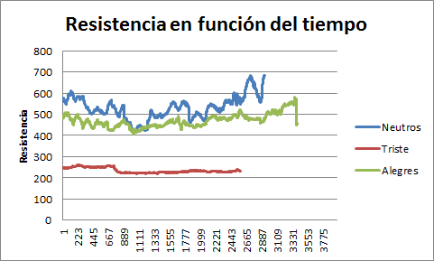

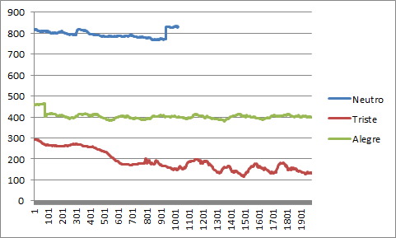

Un problema que existe con estas mediciones es que a veces la variación obtenida es muy poca y depende de muchas cosas como la humedad en el ambiente, la presión que se le ejerce al sensor, la humedad en las manos de la persona, la temperatura ambiente, la situación actual de la persona, etc.

Para intentar mitigar este problema agregamos la posibilidad de que la persona avise (mediante un teclado) si un sonido le genera muy malos recuerdos de forma que no logre soportarlo para así poder cambiarlo.

Bibliografía

* Emotional response to sound - Fredrik Hagman - Chalmers University Of Technology
* Automatic Recognition of emotion evoked by general sound events - Björn Schuller, Simone Hantke, Felix Weninger, Wenjing Han, Zixing Zhang y Shrikanth Narayanan
* Physiological Responses Induced by Emotion-Eliciting Films - Cristina Fernández, Juan C. Pascual, Joaquim Soler, Matilde Elices, Maria J. Portella y Enrique Fernández-Abascal
* Galvactivator - http://www.media.mit.edu/galvactivator/index2.html
* Documento brindado por el profesor Fernando González, La emoción desde el modelo dimensional
* Event-related skin conductance responses to musical emotions in humans - Stéphanie Khalfa, Peretz Isabelle, Blondin Jean-Pierre, Robert Manon